Undirskrift (e. signatures)

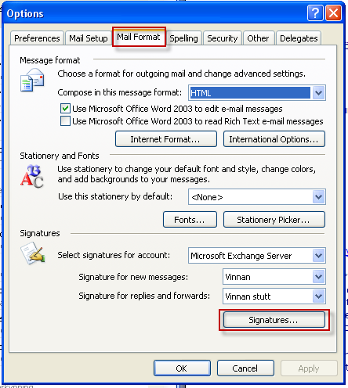
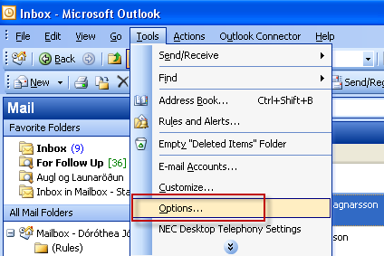

Velja Tools - Options -
Mail format - Signatures

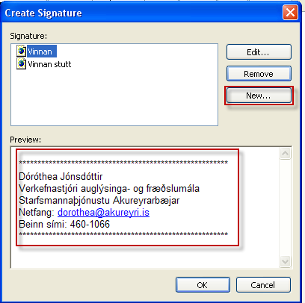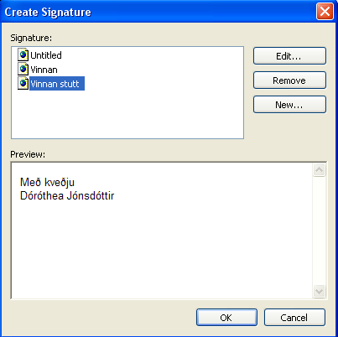

Ný undirskrift – velja New og gefa henni nafn – setja svo inn texta.
Hægt er að hafa margar mismunandi undirskriftir. Til að mynda má hafa eina undirskrift sem kemur í fót á nýjum bréfum og aðra styttri sem kemur í fót bréfa sem er svarað eða ef þau eru áframsend.

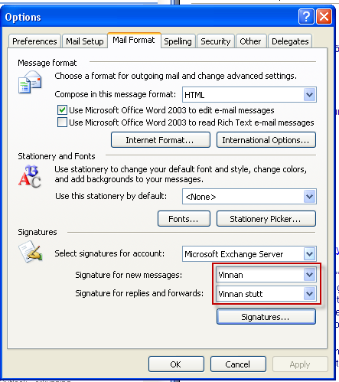

Stilling fyrir ný bréf (e. New messages) og svo svör og áframsendingar (e.replies and forwards)

